Воды суши. Реки
(Урок географии в V классе)
Ольга РОДИОНОВА,
учитель географии средней школы №113 г. Казани
Базовый учебник: Летягин А.А. География. Начальный курс. 5 класс. – М.: Вентана Граф. 2016.
Цель урока: создать условия для формирования целостного представления о реке, её частях и её роли в жизни человека.
Задачи:
– составить схему «Река»;
– продолжить формирование предметных и метапредметных УУД;
– формировать культуру общения в парах;
– анализировать схемы, формулировать задачи, делать выводы.
Планируемые результаты:
личностные:
– формировать мотивационную основу учебной деятельности;
– осознавать значимость знаний о реках для практического использования их человеком;
метапредметные:
– самостоятельно обнаруживать и формулировать учебную проблему, определять цель учебной деятельности;
– устанавливать причинно-следственные связи между рельефом земной поверхности и характером реки;
– делать выводы по результатам сравнения равнинных и горных рек;
– создавать схему «Река». Применять схему для решения познавательных задач;
предметные результаты:
– объяснять существенные признаки понятия «река» и использовать его для решения учебных задач по определению положения бассейна реки;
– приводить примеры равнинных и горных рек;
– устанавливать взаимосвязи между формами рельефа и характером реки;
– сравнивать реки (горную и равнинную).
Тип урока: урок открытия нового знания.
Форма работы обучающихся: в парах.
Техническое оборудование: интерактивная доска, персональный компьютер, ресурсы сети Интернет.
Технологическая карта урока
Этапы | Действия учителя |  | Действия обучающихся
I. Мобилизирующий этап | – Темой нашего урока будет географический объект, о котором сложено немало загадок. Отгадайте их:  Течёт, течёт – не вытечет;  Бежит, бежит – не выбежит.  Не конь, а бежит,  Не лес, а шумит. (Река) |  | Настрой на урок
II. Самоопределение обучающимися на основе антиципации | – Давайте предположим, чем мы будем сегодня заниматься? Как вы можете сформулировать тему сегодняшнего урока? А что вы знаете о реках? (У реки имеется исток, устье.)  – А что бы вы хотели еще узнать о реках? (Почему вода в реке не кончается, узнать какие реки бывают, от чего они зависят.)  – Сформулируйте цель урока |  | Определяют тему урока  Называют «Реки»  Подготавливают вопросы, на которые хотят получить ответы  Формулируют цель урока: объяснять особенности рек
III. Момент осознания обучающимися недостающих знаний | Учитель предлагает учащимся найти в тексте параграфа ответы на следующие вопросы:  – Откуда берется вода в реках?  – Какие бывают реки?  – Какая вода в реках?  – Какие части реки вы знаете?  – Составьте схему «Река»  – Продумайте названия основных пунктов плана для характеристики реки |  | 1. Отвечают на вопросы. Вспоминают, что вода в реке все время движется по естественному углублению от истока (начала реки) до устья (места впадения ее в океан, море, другую реку). Определяют: реки пополняются подземными водами, осадками, талыми водами ледников. Рассказывают о том, что реки бывают большие и малые, глубоководные и мелководные. Утверждают: в реках вода всегда пресная. Называют известные им части реки: исток, устье.  Называют основные пункты при характеристике реки:  – название реки;  – строение реки;  – тип реки;  – роль реки.  Дополнения учителя:  – речная система;  – строение речной долины;  – типы рек (в зависимости от рельефа местности);  – роль рек в мировом круговороте воды
 | – Выделите основные вопросы, которые мы изучим, и сформулируйте основные задачи урока |  | Определяют, какие вопросы будут затронуты на уроке:  – Что такое речная система?  – Каково строение речной долины?  Формулируют основные задачи урока:  – определить, что является речной системой;  – изучить строение речной долины;  – выделить типы рек в зависимости от рельефа местности
IV. Содержательный этап | – Просмотрите фильм «Источник. Река». Расскажите о строении реки, выполните задание №2 в рабочей тетради. (После того как учащиеся выполнят задание, учитель чертит схему на интерактивной доске.)  – Используя текст учебника (с. 96-97) описать, как функционирует речная система. Продолжите заполнение схемы «Река»  – Ответьте на вопросы: «Что является бассейном реки? Что такое линия водораздела?»  – Используя рис. 62 (стр. 97), определите речную систему и бассейн реки Лены. Чем отличаются понятия «бассейн» и «речная система»?  – Что является водоразделом рек Волга и Обь?  – Назовите водораздел реки Лена  – Напишите названия рек России с. 51 рабочая тетрадь, используя текст с. 97  – Рассмотрите рис. 1 и 2 (с. 100 – 101). В чем различие бассейнов этих рек? |  | Просматривают видеофрагмент. Определяют, что река имеет русло, исток и устье. Заполняют схему в тетради  Рассказывают, что река собирает воду с определенной территории, малые реки впадают в главную, образуют речную систему  Отвечают на вопросы  Высказывают предположения о связи рек и океана. По физической карте определяют водораздел рек Волга и Обь  Подписывают названия рек, которые принадлежат к бассейнам океанов  Анализируют изображения бассейнов рек и ищут различия. Пробуют определить причину различия. Говорят о горном и равнинном рельефе местности, по которой протекают реки
V. Закрепление | – Укажите части реки  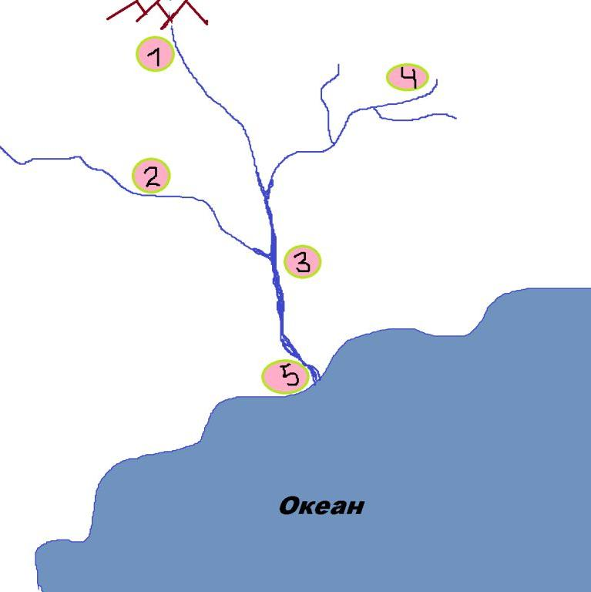 Исток Русло Устье Левый приток Правый приток  – Назовите реки нашего края. К какому типу они относятся?
VI. Рефлексия | – Что нового узнали на уроке?  Продолжите эти предложения:  Сегодня я узнал…  Было интересно…  Было трудно…  Я понял, что…  Мне понравились задания…  Я научился…  Меня удивило…  Я хотел еще узнать… | Обучающиеся проговаривают чему они научились на уроке  Рассказывают о том, что узнали на уроке
VII. Домашнее задание | Задания на выбор.  1. Задание №3 с. 102. Определить к какому бассейну относятся реки нашей местности  2. Составить фото-коллаж «Водопады мира», используя интернет-ресурсы и дополнительную литературу  3. Написать небольшой рассказ «Моё путешествие по Волге» | Формулируют уточняющие вопросы учителю

